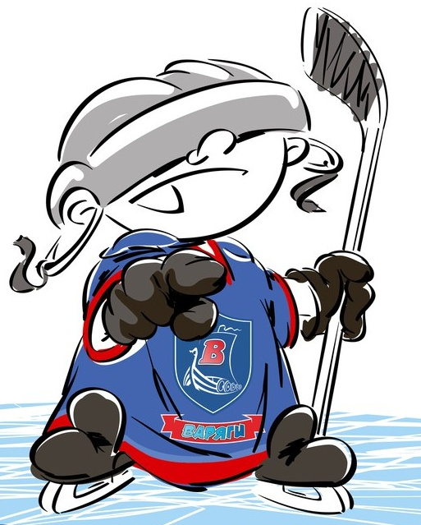 | ОФИЦИАЛЬНЫЙ ПРОТОКОЛ МАТЧА | Год рождения/Дивизион
 |  | 2009

Соревнование | «Зимний Кубок ЛАДОГИ – 2016» |  |  | Дата | 27.12.2016 | Игра № | 6
Место проведения | ЛЕНИНГРАДСКАЯ ОБЛАСТЬ | Арена | «ХОРС» | Время | 8-30 | Зрители | 100

«A» «Варяги» Ленинградская область |  |  |  |  |  | Взятие ворот |  |  |  |  |  |  | Удаления
№ | Фамилия Имя |  | (К/А) | Поз. | Игр. | # | Время |  | Г | А 1 | А 2 | ИС | Время |  | № | Мин | Нарушение | Начало |  | Оконч.
28 | Стафеев Игорь |  |  | В | Нет | 1 | 3 | 43 | 7 |  |  |  | 32 | 32 | 9 | 1 | ПОДН | 32 | 32 | 33 | 32
60 | Мищенко Эрик |  |  | В | Да | 2 | 5 | 46 | 23 | 5 |  |  | 32 | 32 | 43 | 1 | ПОДН | 32 | 32 | 33 | 32
3 | Долгоруков Егор |  |  | Н | Да | 3 | 6 | 37 | 5 |  |  | +1 | 37 | 55 | 19 | 1 | ПОДН | 37 | 55 | 38 | 55
4 | Болмат Константин |  |  | Н | Да | 4 | 20 | 36 | 10 | 23 |  |  | 39 | 56 | 43 | 1 | ЗД-КЛ | 39 | 56 | 40 | 56
5 | Митрофанов Александр * |  |  | Н | Да | 5 | 32 | 19 | 3 | 5 |  |  | 41 | 54 | 10 | 1 | УД-КЛ | 41 | 54 | 42 | 54
7 | Шобухов Андрей |  |  | Н | Да | 6 | 39 | 21 | 5 |  |  | +1
9 | Кузьмин Иван |  |  | З | Да
10 | Никонов Артём |  |  | Н | Да
13 | Жаворонков Павел |  |  | З | Да
18 | Иванов Даниил |  |  | З | Да
19 | Андреев Тимофей |  | К | З | Да
23 | Шарапов Ярослав |  |  | Н | Да
31 | Татарин Даниэль |  |  | Н | Да
43 | Тимофеев Илья |  |  | Н | Да
55 | Сидоров Дмитрий |  |  | Н | Да
72 | Пудичев Макар |  |  | З | Да
73 | Батищев Яков |  |  | Н | Да
Главный тренер |  | Зимин Денис |  |  |  | Тренер |  |  |  |  |  |  |  |  |  |  | подпись | ‌

«Б» «СКА-ГПБ» Санкт-Петербург, Колпино |  |  |  |  |  | Взятие ворот |  |  |  |  |  |  | Удаления
№ | Фамилия Имя |  | (К/А) | Поз. | Игр. | # | Время |  | Г | А 1 | А 2 | ИС | Время |  | № | Мин | Нарушение |  | Начало |  | Оконч.
8 | Русаков Егор |  |  | В | Да | 1 | 4 | 40 | 71 |  |  |  | 5 | 56 | 19 | 1 | ЗД-КЛ |  | 5 | 56 | 6 | 37
 |  |  |  |  |  | 2 | 7 | 59 | 71 |  |  |  | 19 | 18 | 23 | 1 | ПОДН |  | 19 | 18 | 20 | 18
10 | Кириллов Дмитрий |  |  | Н | Да | 3 | 27 | 12 | 71 | 14 |  |  | 38 | 27 | 19 | 1 | ПОДН |  | 38 | 27 | 39 | 21
12 | Ефимов Тимофей |  |  | Н | Да
14 | Козляковский Василий |  |  | З | Да
17 | Иванов Даниил |  |  | Н | Да
19 | Нестеров Никита |  | К | Н | Да
21 | Зайцев Егор |  |  | З | Да
23 | Жигунов Евгений |  |  | З | Да
24 | Смагин Валентин |  |  | Н | Да
25 | Семенов Иван |  |  | Н | Да
27 | Николаев Борис |  |  | З | Да
39 | Громов Михаил |  |  | Н | Да
47 | Чиков Даниил |  |  | З | Да
71 | Евсеев Кирилл * |  |  | Н | Да
85 | Меляков Кирилл |  |  | Н | Да
91 | Паненков Дмитрий |  |  | З | Да
Главный тренер |  | Миронов Виталий |  |  |  | Тренер |  | Сойкин Николай |  |  |  |  |  |  |  |  | подпись | ‌

Послематчевые броски |  |  |  |  | Игра вратарей |  |  |  | По периодам |  | 1 | 2 | 3 | ОТ | ПБ | Общ. | Время игры
«А» | «Б» | Вр «А» | Вр «Б» | Счет | Время |  | «А» | «Б» | Взятие ворот | «А» | 3 | 1 | 2 |  |  | 6 | Начало | 8 | 40
 |  |  |  |  | ‌0 | 00‌ | 60 | 8 |  | «Б» | 2 | 1 | 0 |  |  | 3 | Окончание | 9 | 50
 |  |  |  |  | 45 | 00 | 60 | 8 | Штрафное время | «А» |  |  | 5 |  |  | 5 | Тайм-аут «А»
 |  |  |  |  |  |  |  |  |  | «Б» | 1 | 1 | 1 |  |  | 3 | Тайм-аут «Б»
 |  |  |  |  |  |  |  |  | Броски по воротам | «А» |  |  |  |  |  |  | ‌
‌ | ‌ | ‌ | ‌ | ‌ |  |  |  |  |  | «Б» |  |  |  |  |  |  | ‌
‌ | ‌ | ‌ | ‌ | ‌ |  |  |  |  | Судьи при оштрафованных игроках | ‌ |  |  |  | Судья времени игры |  |  | Яковлева Евгения
‌ | ‌ | ‌ | ‌ | ‌ |  |  | ‌ | ‌ |  | ‌ |  |  |  | Секретарь |  |  | Яковлев Дмитрий
‌ | ‌ | ‌ | ‌ | ‌ | ‌ | ‌ | ‌ | ‌ | ‌Информатор | ‌ |  |  |  | подпись  ‌

Главный судья | Смирнов Александр | Лучшие игроки матча | «Варяги» | Митрофанов Александр № 5
Главный судья |  |  | «СКА-ГПБ» | Евсеев Кирилл № 71
подписи |  | Инспектор | ‌ | Замечания на обороте | Да | Нет

